**Comment bien préparer votre revue de projet ?** Posez-vous les questions suivantes :

1. Résumez votre sujet de projet tuteuré en 3 phrases.

Le sujet de notre projet tuteuré était de faire un site pour la fête des lumières.

Sur le site on devait pouvoir :

* Proposer une œuvre avec un formulaire si on est un artiste, l'artiste ensuite télécharge un document qu'il remplit plus en profondeur et qu'il retourne par mail à la mairie.
* Se connecter en tant que jury pour juger toutes les œuvres qui ont été proposé par les artistes donc les valider ou les supprimer.
* Se connecter en tant qu'admin pour valider officiellement toutes les œuvres (ce qui envoie un e-mail automatique à l'artiste), pour gérer les jurys et aussi les spams par la même occasion.

Ensuite on devait avoir un aspect cartographie qui devait permettre en backoffice d'ajouter une fiche sur un lieu, c’est de pouvoir modifier la carte. Celle-ci devait être accessible directement sur le site par les jurys notamment pour voir un lieu et peut-être avoir une meilleure idée de l'œuvre qui y correspondrait le mieux, d'avoir des infos sur ce lieu par la même occasion. De plus, ils peuvent consulter les points d’eaux sur cette carte (pour se désaltérer par exemple).

1. Décrivez en quelques lignes la méthodologie et les outils de gestion de projet que vous utilisez.

Pour la communication et le partage de documents sur lesquels on a travaillé, on a utilisé GITHUB (gestion de version) ainsi que TitanPad (Tableau de bord). De plus, nous avons aussi mis en place une conversation sur Facebook afin d’éviter les problèmes de liaison liés au départ de Paul au Canada.

Nous avons aussi mis en place un planning de type GANTT pour chaque semaine de travail effectuée.

Comment sont répartis les rôles au sein du groupe (qui fait quoi) ?

Pour la répartition des tâches, nous avons décidé de séparer le groupe en trois (2 groupes de 2 élèves et un élève seul).

Pour commencer, nous nous sommes tous plus ou moins impliqués sur la création du site en suivant les instructions de Pablo (qui s’occupe le plus du site). Puis, petit à petit, Thomas et Pierre se sont détachés du site pour s’occuper de la cartographie.

De son côté, Jabrane s’est occupé de la mise en place des diagrammes UML ainsi que de la prise de note et des comptes rendus de réunion avec notre tuteur.

Pour Paul, il s’est avéré difficile de continuer à contribuer au site avec la distance, le décalage horaire et le volume horaire de ses cours au Canada.

Pour le site nous avons :

* Créé la base de données
* Conçu l’interface de connexion pour l’admin ou les jurys
* Géré la connexion côté serveur
* Créé le formulaire de dépôt d’une œuvre
* Géré ce dépôt côté serveur puis client
* Intégré le document à télécharger (celui à renvoyer par la suite à la mairie)
* Intégré l’interface jury qui permet de consulter les œuvres soumises par les artistes, et de les conseiller à l’admin
* Intégré l’interface admin qui permet de gérer les comptes jurys, de gérer les lieux, la carte et d’envoyer des mails aux œuvres qu’il aura validé
* Géré la responsivité
* Modifié le design

Pour la cartographie, Thomas et Pierre ont :

* Pris en main OpenStreetMap (OSM) pour savoir l’utiliser correctement avant de se rendre compte qu’il fallait utiliser uMap (dérivé d’OSM) pour que la carte soit utilisable et fonctionnelle.
* Récupéré l’iFrame qui permet l’intégration de la carte au site.
* Réglé la taille de la carte.
* Ajouté un scroll pour permettre aux utilisateurs de la carte de zoomer sur celle-ci.
* Réduit la zone accessible à la ville de Lyon pour éviter que les utilisateurs se retrouvent au niveau de Paris sur la carte.
* Délimité une vingtaine de lieux susceptibles d’accueillir une/des œuvres.
* Ajouté une description détaillée de certain de ces lieux pour la présentation.
* Réglé l’affichage de cette présentation sur la carte à laquelle les utilisateurs ont accès.
* Ajouté des points d’eaux.
* Séparé en deux la carte à l’aide de filtre (un filtre contenant tous les points d’eaux et un autre contenant tous les lieux délimités auparavant).
* Intégré en FrontOffice la carte non modifiable sur le site côté utilisateurs.
* Intégré en BackOffice la carte modifiable sur le site côté admin (les modifications effectuées sur celle-ci sont directement prise en compte côté utilisateurs).

Présentez un planning montrant ce qui a été fait jusqu'ici, ce qui vous reste à faire, et en quoi votre avancement actuel s'écarte du planning prévisionnel (s'il existe) que vous avez établi en début de projet.

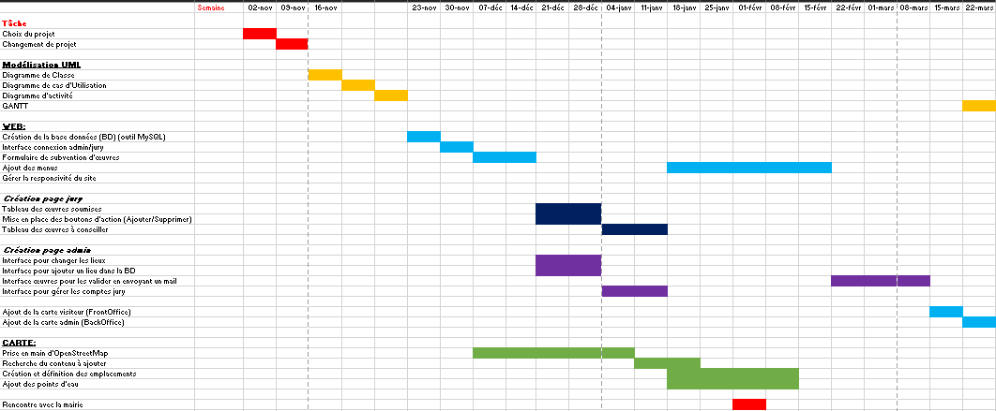

1. Quelles difficultés avez-vous rencontré jusqu'ici ?

Du mal à démarrer (2 pbs à expliquer) + Mauvaise compréhension du sujet au départ (faute de rdv trop tardif) + Perte d’un élément important du groupe (même si on savait qu’il partait).

1. Quels sont les problèmes à résoudre pour la suite et comment envisagez-vous de les résoudre ?
2. Quelles technologies/langages utilisez-vous dans le cadre de ce projet ? Pour les technologies nouvelles pour vous (i.e. que vous n'avez pas apprises à l'IUT), expliquez comment vous vous êtes formés.

Langage : PHP, HTML5 (pour le formulaire sécurisé, recherche de tutoriels sur internet).

Logiciel : TitanPad et Github (Apprentissage également à l’aide de tutoriels sur internet)

OpenStreetMap : Expliquez comment vous avez fait.

1. Parmi tout ce que vous avez fait jusqu'à maintenant dans le cadre de votre projet, choisissez un point fort que vous souhaitez mettre en avant et détaillez-le (exemples : utilisation d'un framework spécifique, application d'une méthode Agile, lien avec un client du monde professionnel, effort particulier mis sur un aspect du projet tel que le design, etc.)

Site Responsive ? Lien avec un client du monde professionnel ?